

**课 程 设 计**

|  |  |
| --- | --- |
| **课程设计名称：** | **数据结构课程设计** |
| **专 业 班 级 ：** | **计算机科学与技术2021级2101班** |
| **学 生 姓 名 ：** | **翟向阳** |
| **学 号 ：** | **211040100127** |
| **指 导 教 师 ：** | **王峰** |
| **课程设计时间：** | **2022.12.5-2022.12.16** |

**计算机科学与技术 专业课程设计任务书**

|  |  |  |  |  |  |  |  |
| --- | --- | --- | --- | --- | --- | --- | --- |
| **学生姓名** | **翟向阳** | **专业班级** | | 计科2101 | **学号** | | **211040100127** |
| **题 目** | **银行业务处理系统** | | | | | | |
| **课题性质** | 工程设计 | | **课题来源** | | | 自拟课题 | |
| **指导教师** | 王峰 | | **同组姓名** | | | 无 | |
| **主要内容** | **基本功能:**   1. 按需求完成基本的增、删、查、改、统计、排序等系统管理操作。 2. 登录功能：分为管理员登录和一般客户登录。 3. 增删查改信息功能：管理员或者客户可以对信息进行增删查改。 4. 客户注册功能；管理员通过系统让客户注册账户。   **扩展功能：**  （1）实现不同身份的登录功能，并以不同权限进行操作。  （2）用户数据以文件格式存储。  （3）客户存取款功能：客户可以进行存钱或者取钱。  （4）查看操作记录功能：管理员通过系统可以查看客户的存取款操作记录。  （5）重置系统功能：管理员可以通过重置系统，将系统内所有数据归零 | | | | | | |
| **任务要求** | （1）能够根据需求，选择合适的数据结构，确定系统的设计目标。  （2）结合软件工程的系统开发流程，利用相关开发工具，完成系统概要设计和详细设计。  （3）结合选题利用数据结构相关知识，使用C语言或C++实现该系统的所有上述功能。要求界面友善，程序运行正常。  （4）能够在设计过程中撰写规范的设计报告，在设计完成后通过答辩，并提供可运行的系统源代码电子版一套。 | | | | | | |
| **参考文献** | [1] 严蔚敏 李冬梅 吴伟民.《数据结构（C语言版）》[M]. 北京：人民邮电出版社, 2018.  [2] 谭浩强.《C语言程序设计》[M]. 北京：清华大学出版社, 2018. | | | | | | |
| **审查意见** | **指导教师签字：**  **教研室主任签字：**  **2022年 12 月 2日** | | | | | | |

说明：本表由指导教师填写，由教研室主任审核后下达给选题学生，装订在设计（论文）首页

目录

1 需求分析 1

1.1 系统概述 1

1.2 系统中的角色 1

1.3 功能性需求 1

1.3.1 用户类型 1

1.3.2 增加信息 1

1.3.3 删除信息 1

1.3.4 查询信息 1

1.4 用例图 1

2 概要设计 2

2.1 抽象数据类型 2

2.2 存储结构设计 4

2.2.1 客户信息的存储定义 4

2.2.2 收支记录的存储定义 5

2.3 功能结构图 5

2.4 系统子程序及功能设计 6

2.4.1 乘客相关函数 6

2.4.3 函数的主要关系（可选） 7

函数的调用关系图，如图2-2所示： 7

3 运行环境 8

4 开发工具和编程语言 8

5 详细设计 9

5.1 MakeEmpty函数 9

5.2 BianliList函数 9

5.3 Load函数 10

5.4 Add函数 10

5.6 Delete函数 12

5.7 ViewNum函数 12

5.8 ViewName函数 13

5.9 ViewCom函数 13

5.10 SortMoney函数 14

5.11 SortTime1函数 14

5.12 CircleName函数 15

5.13 ModName函数 16

5.14 Logon函数 16

5.15 Mimayincan函数 17

5.16 Testl函数 18

6 运行实现 18

9 心得体会 26

10 参考文献 27

**1 需求分析**

* 1. **系统概述**

本系统实现对银行的主要业务进行处理，比如开户，销户，现金的存取，查询存取记录等功能。

* 1. **系统中的角色**

|  |  |  |
| --- | --- | --- |
| 角色 | 类别 | 描述 |
| 客户 | 服务对象 | a) 更改密码；b) 查询余额；c) 浏览对账单 |
| 管理员 | 管理人员 | 增加、删除、修改、查询银行客户信息，进行现金的存取 |

* 1. **功能性需求**

**1.3.1 用户类型**

1. 管理员：可在公交线路查询系统上进行增加、删除、查询和修改的操作
2. 乘客：可在公交线路查询系统上进行查询的操作

**1.3.2 增加信息**

（1）客户开户

（2）记录客户的存取款操作记录

**1.3.3 删除信息**

（1）客户注销

**1.3.4 查询信息**

（1）客户的信息（通过余额查看，卡号等）

（2）查询客户的操作记录（操作时间，卡号等）

* 1. **用例图**

如图1：

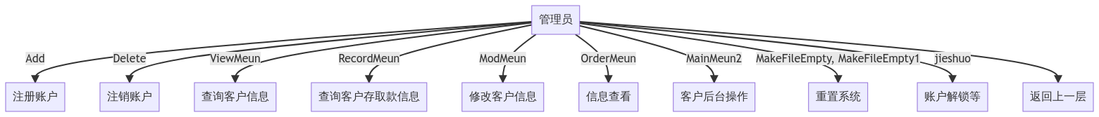

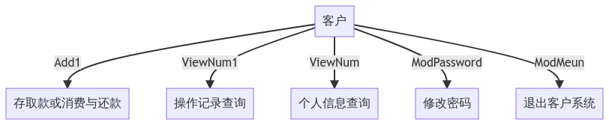

图1-1 用例图

**2 概要设计**

**2.1 抽象数据类型**

ADT Client

{  
数据对象：数据域：

char num[20]; *// 账号*

    char ID[19]; *// 身份证号*

    char name[10]; *// 姓名*

    char tel[12]; *// 电话*

    char password[20]; *// 密码*

    double money; *// 余额*

    char sd[5]; *// 锁定*

    char time[20]; *// 还款日期*

    int type; *// 卡类型1.储蓄卡，2.信用卡*

    int point; *// 信用积分*

指针域：

Position next; *// next指针 (指向下一结构体)*  
数据关系：

基本操作：

void DeleteList(List L); *// 链表删除函数(客户信息*

List MakeEmpty(List L); *// 空链表创建函数(客户信息*

void BianliList(List L); *// 遍历客户信息链表函数*

List SortMoney(List L); *// 链表冒泡排序函数(余额*

List SortNum(List L); *// 链表冒泡排序函数(账号*

void DeleteList1(List1 L); *// 链表删除函数(收支记录*

List1 MakeEmpty1(List1 L); *// 空链表创建函数(收支记录*

void BianliList1(List1 L); *// 遍历收支记录链表函数*

List1 SortNum1(List1 L); *// 操作记录(账号*

List1 SortTime1(List1 L); *// 操作记录(时间*

List Load(List L); *// 将客户信息加载到内存函数*

void Save(List L); *// 将客户信息保存到磁盘函数*

void MakeFileEmpty(); *// 清空文件函数*

List1 Load1(List1 L); *// 将收支记录信息加载到内存函数*

void Save1(List1 L); *// 将收支记录信息保存到磁盘函数*

void MakeFileEmpty1(); *// 清空文件函数*

void Choose(); *// 访客选择身份*

void MainMeun1(List L, List1 L1); *// 管理员主菜单*

void MainMeun2(char*[]*, List L, List1 L1,int flag); *// 客户主菜单*

void ViewMeun(List L, List1 L1); *// 查询客户信息菜单*

void RecordMeun(List1 L); *// 查询客户存取款记录菜单*

void OrderMeun(List L, List1 L1); *// 客户信息排序菜单*

void ModMeun(List L, List1 L1); *// 修改菜单*

void ModMeun1(Position p, List L, List1 L1); *// 修改的部分菜单*

void Add(List L); *// 信息录入函数*

void ViewNum(char num*[]*, List L); *// 账号显示函数*

void ViewName(char name*[]*, List L); *// 姓名信息显示函数*

void ViewTel(char tel*[]*, List L); *// 电话信息显示函数*

void ViewID(char ID*[]*, List L); *// 身份证显示函数*

void ViewCom(List L); *// 综合查询*

void CircleTel(char tel*[]*, Position p, List L, List1 L1); *// 电话*

void CircleName(char name*[]*, Position p, List L, List1 L1); *// 姓名*

void CircleID(char ID*[]*, Position p, List L, List1 L1); *// 身份证查询*

void ModName(Position p, List L, List1 L1); *// 客户姓名修改函数*

void ModTel(Position p, List L); *// 客户电话修改函数*

void ModPassword(Position p, List L); *// 客户密码修改函数*

void Delete(List L, List1 L1); *// 删除函数，客户信息*

void Add1(char sj*[]*, Position p, List L, List1 L1); *// 收支记录录入函数*

void ViewNum1(char num*[]*, List1 L); *// 收支记录查询函数(按账号*

void ViewName1(char name*[]*, List1 L); *// 收支记录查询函数(按姓名*

void ViewCom1(List1 L); *// 综合查询*

Position Logon(List L);

int Mimayincan(char a*[]*); *// 密码隐藏函数*

void PrintRecords(Position1 p); *// 收支记录打印函数*

void PrintClient(Position P); *// 客户信息打印函数*

int Testl(int a, int b, int c); *// 菜单输入检测函数*

void jieshuo(List L, List1 L1);

}ADT Client

**2.2 存储结构设计**

本系统中采用链表存储客户信息和客户存取款记录的信息。客户信息结构体客户

**2.2.1 客户信息的存储定义**

struct Client //

{

char num[20]; // 账号

char ID[19]; // 身份证号

char name[10]; // 姓名

char tel[12]; // 电话

char password[20]; // 密码

double money; // 余额

char sd[5]; // 锁定

char time[20]; // 还款日期

int type; // 卡类型1.储蓄卡，2.信用卡

int point; // 信用积分

Position next; // next指针 (指向下一结构体)

};

**2.2.2 收支记录的存储定义**

struct Records // 操作记录结构体

{

char num[30]; // 账号

char name[20]; // 姓名

char ID[20];

char time[20]; // 操作时间 年/月/日,时:分 2022/12/10-22.14

double rmb; // 存取款

char sd[5]; // 锁定

struct Records *next; // next指针

};

**2.3 功能结构图**

银行业务处理系统功能结构图如图2-1所示：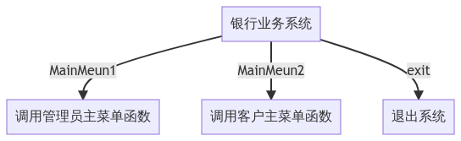





图2-1 系统结构图

**2.4 系统子程序及功能设计**

本系统的各个功能模块共涉及46个函数。

**2.4.1 乘客相关函数**

表2-1 客户相关函数

|  |  |
| --- | --- |
| 函数名称 | 功能简述 |
| DeleteList | *链表删除函数(客户信息* |
| MakeEmpty | 空链表创建函数(客户信息 |
| BianliList | 遍历客户信息链表函数 |
| SortMoney | 链表冒泡排序函数 |
| SortNum | 链表冒泡排序函数 |
| MainMeun2 | 客户主菜单 |
| ModMeun | 修改菜单 |
| ViewMeun | 查询客户信息菜单 |
| RecordMeun | 查询客户存取款记录菜单 |
| OrderMeun | 客户信息排序菜单 |
| Load | 将客户信息加载到内存函数 |
| Save | 将客户信息保存到磁盘函数 |
| MakeFileEmpty | 清空文件函数 |
| Add | 信息录入函数 |
| ViewNum | 账号显示函数 |
| ViewName | 姓名信息显示函数 |
| ViewTel | 电话信息显示函数 |
| ViewID | 身份证显示函数 |
| ViewCom | 综合查询 |
| CircleTel | 电话 |
| CircleName | 姓名 |
| CircleID | 身份证查询 |
| ModName | 客户姓名修改函数 |
| ModTel | 客户电话修改函数 |
| ModPassword | 客户密码修改函数 |
| Delete | 删除函数，客户信息 |

表2-1 管理员和主要功能相关函数

|  |  |
| --- | --- |
| 函数名称 | 功能简述 |
| DeleteList1 | 链表删除函数(收支记录 |
| MakeEmpty1 | 空链表创建函数(收支记录 |
| BianliList1 | 遍历客户信息链表函数收支记录 |
| SortNum1 | 操作记录(账号 |
| SortTime1 | 操作记录(时间 |
| MainMeun1 | 管理员主菜单 |
| ModMeun1 | 修改的部分菜单 |
| ModMeun | 修改菜单 |
| Load1 | 将收支记录信息加载到内存函数 |
| Save1 | 将收支记录信息保存到磁盘函数 |
| MakeFileEmpty1 | 清空文件函数 |
| Logon | 登录函数 |
| Mimayincan | 密码隐藏函数 |
| PrintRecords | 收支记录打印函数 |
| PrintClient | 客户信息打印函数 |
| Testl | 菜单输入检测函数 |
| jieshuo | 解锁，挂失 |
| Add1 | 收支记录录入函数 |
| ViewNum1 | 收支记录查询函数 |
| ViewName1 | 收支记录查询函数 |
| ViewCom1 | 综合查询 |

**2.4.3 函数的主要关系（可选）**

函数的调用关系图，如图2-2所示：

图2-2 函数调用关系图

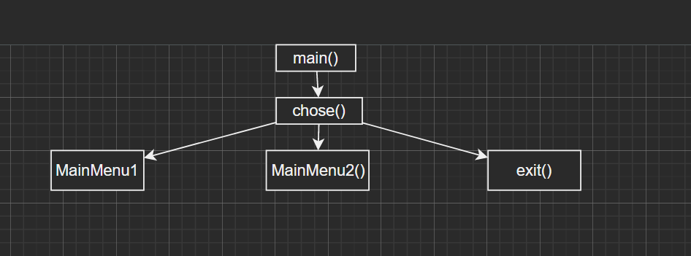

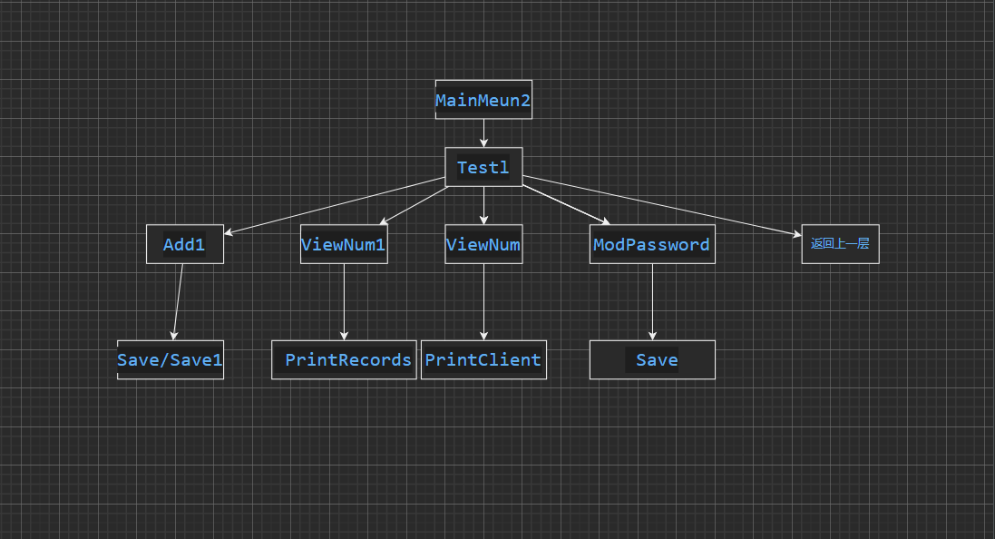

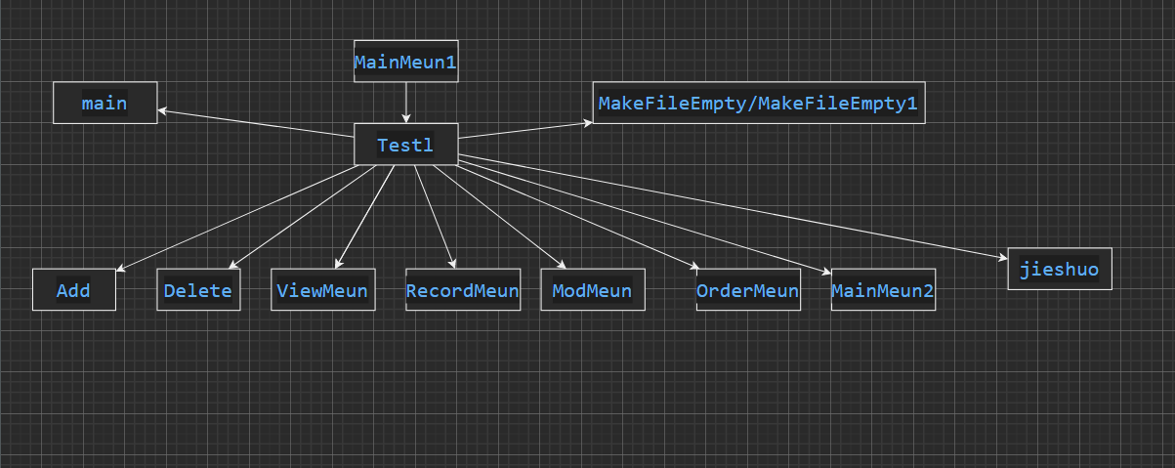

**3 运行环境**

硬件环境： PC机内存：8G 硬盘：256G

软件环境： 操作系统：windows10

**4 开发工具和编程语言**

开发环境：VSC

编程语言：C语言

**5 详细设计**

**5.1 MakeEmpty函数**

该函数将创建一个空链表，相当于链表的初始化

if (L) // 相当于 if(L!=NULL) ,即指针L指向的空间不为空

DeleteList(L); // 删除原先链表

L = (List)malloc(sizeof(struct Client)); // 创建新的空链表

if (!L) // 相当于 if(L==NULL) ,即指针L指向的空间为空

{

printf("创建失败,内存不足!!!"); // 创建失败，提示内存不足

system("pause"); // 暂停屏幕显示

return NULL; // 返回上一级菜单

}

L->next = NULL; // Next指针指向空

return L; // 返回链表头

**5.2 BianliList函数**

遍历链表中的内容并将他们输出出来

Position p = L->next;

printf("\n客户信息如下:\n");

printf("- - - - - - - - - - - - - - - - - - - - - - - - - - - - - - - - - - - - - - - - - - - - - - - - - - - - -\n");

printf("账号\t\t\t姓名\t\t电话\t\t余额\t\t状态 \n");

while (p)

{

printf("- - - - - - - - - - - - - - - - - - - - - - - - - - - - - - - - - - - - - - - - - - - - - - - - - - - - -\n");

printf("%-20s\t%-10s\t%-11s\t%-.2lf\t\t%-5s\n", p->num, p->name, p->tel, p->money, p->sd);

p = p->next;

}

printf("- - - - - - - - - - - - - - - - - - - - - - - - - - - - - - - - - - - - - - - - - - - - - - - - -- - - - -\n");

**5.3 Load函数**

这个是初始化函数，将文件中的客户信息内容利用头插法读入到链表中来，收支记录的读取跟此操作差不多

FILE *fp;

Position a;

int num = 0;

fp = fopen("客户信息.txt", "r+");

if (fp == NULL)

{

printf("\n\t\t无法打开文件或文件不存在\n"); // 提示错误

printf("\n\t\t正在尝试创建新文件....\n");

fp = fopen("客户信息.txt", "w"); // 创建客户信息文件

if ((fp = fopen("客户信息.txt", "r+")) == NULL)

{

printf("\t\t文件创建失败!!!\n");

system("pause"); // 暂停屏幕显示

return NULL;

}

}

fp = fopen("客户信息.txt", "r+");//以只读的方式打开"客户信息.txt"文本文件

L = MakeEmpty(L); // 创建链表，以便存储文本文件中的信息

while (1)

{

a = (List)malloc(sizeof(struct Client)); // 创建新结点

if (a == NULL)

{

printf("\n\t\t文件信息读取失败，系统内存不足！");

system("pause"); // 暂停屏幕显示

return NULL;

}

if (fscanf(fp, "%s %s %s %s %s %lf %s %d %d %s", a->num, a->ID, a->name, a->tel, a->password, &a->money, a->time, &a->type, &a->point, a->sd) < 0)

break; // 将客户信息录入文件

a->next = L->next; // 头插法

L->next = a;

num++;

}

printf("\n\t\t客户信息读取完成，目前共有%d名客户\n", num);

fclose(fp);

return L;

**5.4 Add函数**

这是银行客户的注册功能，主要是面向过程来创建的，通过一一输入客户自身的信息来开户

Position p = L->next;

char num[20], a[7] = "正常", b[20] = "00";

int t;

printf("\n请输入所要创建的账号: "); // 提示输入账号

gets(num);

while (p != NULL && strcmp(num, p->num) != 0)

p = p->next;

if (p!=NULL)

{

printf("\n该账号已存在 ");

system("pause");

return;

}

p = (Position)malloc(sizeof(struct Client)); // 创建新结点

if (p == NULL)

{

printf("\n添加失败,内存不足!!!\n\n"); // 添加失败，提示内存不足

system("pause"); // 暂停屏幕显示

return; // 返回上一级菜单

}

strcpy(p->num, num); // 保存账号

printf("\n请输入您需要办理的卡类型(1.储蓄卡2.信用卡)： ");

scanf("%d", &t);

t = Testl(t, 1, 2);

p->type = t;

printf("\n请输入客户身份证号: "); // 保存身份证号

scanf("%s", p->ID);

printf("\n请输入客户电话: "); // 保存电话

scanf("%s", p->tel);

printf("\n请输入客户的姓名： "); // 保存姓名

scanf("%s", p->name);

printf("\n请输入客户密码： "); // 保存密码

scanf("%s", p->password);

p->money = 0.00; // 余额

p->point = 0; // 信用积分

strcpy(p->time, b); // 还款日期

strcpy(p->sd, a); // 状态

p->next = L->next; // 将结点p插入到链表中

L->next = p;

Save(L); // 调用 信息保存函数

system("pause");

return;

**5.6 Delete函数**

删除客户的账户，但是并不删除他的转账记录

Position p = L->next, a = L ;

Position1 p1 = L1->next, b;

char num[10];

printf("\n请输入想注销的账号: ");

gets(num); // 按账号删除

while (p != NULL && strcmp(p->num, num) != 0)

{

a = p;//记住前一个结点

p = p->next;//查找下一个结点

}

if (p == NULL)

{

printf("\n不存在该账户哦~\n");

system("pause");

return;

}

PrintClient(p); // 调用客户信息打印函数

fflush(stdin); // 清除键盘缓冲区

if (p->money > 0)

{

printf("\n请先取出账户余额！");

system("pause");

return;

}

printf("\n是否确认要删除？回复'Y'/'N'\n");

char x;

scanf("%c", &x);

if (x == 'Y')

{

Mimayincan(p->password);

a->next = p->next;

free(p);

printf("\n删除成功!!!\n\n");

Save(L); // 调用信息保存函数

Save1(L1);

}

**5.7 ViewNum函数**

通过账号检索来查询用户

Position p = L->next;

int f = 0;

while (p)

{

if (strstr(p->num, num))

{

PrintClient(p);

f = 1;

}

p = p->next;

}

if (f == 0) // 判断是否存在该客户

printf("\n没有匹配的信息");

**5.8 ViewName函数**

通过姓名检索来查询用户信息

int f = 0;

Position p = L->next;

while (p)

{

if (strstr(p->name, name))

{

PrintClient(p);

f = 1;

}

p = p->next;

}

if (f == 0) // 判断是否存在该客户

printf("\n没有匹配的信息");

system("pause");

**5.9 ViewCom函数**

通过姓名和电话号码精确搜索用户的信息

Position p = L->next;

char name[10], tel[12];

printf("输入姓名: \n");

gets(name);

printf("请输入电话: \n");

gets(tel);

int f = 0;

while (p)

{

if (strcmp(p->name, name) == 0 && strcmp(p->tel, tel) == 0)

{

PrintClient(p);

f = 1;

}

p = p->next;

}

if (f == 0) // 判断是否存在该客户

printf("\n没有匹配的信息");

system("pause");

**5.10 SortMoney函数**

根据用户的余额多少来升序排序

Position a, b, p = L->next;

int i, j, num = 0;

while (p)

{

num++;

p = p->next;

}

for (j = 0; j < num - 1; j++)

{

a = L->next;

b = a->next;

p = L;

for (i = 0; i < num - 1 - j; i++)

{

if (a->money < b->money)

{

a->next = b->next;

p->next = b;

b->next = a;

}

p = p->next;

a = p->next;

b = a->next;

}

}

**5.11 SortTime1函数**

转账记录的排序，通过用户的转账的时间大小

Position1 a, b, p = L->next;

int i, j, num = 0;

while (p)

{

num++;

p = p->next;

}

for (j = 0; j < num - 1; j++)

{

a = L->next;

b = a->next;

p = L;

for (i = 0; i < num - 1 - j; i++)

{

if (strcmp(a->time, b->time) > 0)

{

a->next = b->next;

p->next = b;

b->next = a;

}

p = p->next;

a = p->next;

b = a->next;

}

}

**5.12 CircleName函数**

修改用户的姓名

while (p) // 判断P的Next指针是否为空，且P的下一个结点的客户电话是否为查找账号

{

if (strcmp(name, p->name) == 0)

{

PrintClient(p);

printf("\n是否是您想修改的账户：回复'Y'/'N'\n");

if (getchar() == 'Y')

{

char a[20];

strcpy(a, p->password);

Mimayincan(a);

ModMeun1(p, L, L1);

}

else if (getchar() == 'N')

CircleName(name, p->next, L, L1);

}

p = p->next;

if (!p)

{

printf("\n该账号不存在： ");

system("pause");

}

}

**5.13 ModName函数**

修改用户的姓名

char name[10];

Position1 p1 = L1->next;

Position p2 = L->next;

printf("\n请输入新的姓名: ");

gets(name);

while (p2)

{

if (strcmp(p->ID, p2->ID) == 0)

{

strcpy(p2->name, name);

Save(L);

}

p2 = p2->next;

}

while (p1)

{

if (strcmp(p->ID, p1->ID) == 0)

{

strcpy(p1->name, name);

Save1(L1);

}

p1 = p1->next;

}

**5.14 Logon函数**

用户登录，该用户账户的状态正常且输入的账号密码均正确，则可以登录

char password[20], num[30], a[7] = "正常", b[7] = "锁定", c[7] = "挂失"; // 密码，账号

int f;

printf("\n\t\t请输入您的账号: ");

gets(num);

Position p = L->next;

while (p != NULL && strcmp(num, p->num) != 0)

p = p->next;

if (!p)

{

printf("\n\t\t该账号不存在！");

system("pause");

return NULL;

}

if (strcmp(p->sd, b) == 0)

{

printf("\n\t\t该账号已被锁定，请到柜台解锁！");

system("pause");

return NULL;

}

if (strcmp(p->sd, c) == 0)

{

printf("\n\t\t该账号以被挂失，请到柜台取消挂失！");

system("pause");

return NULL;

}

strcpy(password, p->password);

if (strcmp(p->sd, a) == 0)

f = Mimayincan(password);

if (f == 1)

return p;

else

{

printf("\n\t\t该账号已被锁定，请到柜台解锁！\n");

strcpy(p->sd, b);

Save(L);

system("pause");

return NULL;

}

**5.15 Mimayincan函数**

密码隐藏函数//退格不删*

当输入的为推格键“/b”时，就会将位置往前移动一位，但是并不删除*，重新输入密码

int i, j = 0, flag = 0;

char b[20];

int n = strlen(a);

while (j < 3)

{

printf("\n\t\t请输入您的密码(少于20位)：");

for (i = 0; i < n; i++)

{

b[i] = getch();

if (i > 0 && b[i] == '\b')

{

i = i - 2;

printf("\b");

}

else

printf("*");

}

b[i] = '\0';

j++;

if (strncmp(a, b, n) == 0)

return 1;

else if (j < 3)

printf("\n\t\t密码错误，请重新输入\n\a");

else if (flag == 0)

{

printf("\n\t\t抱歉，该账号暂时已被锁定\n");

return 0;

}

}

**5.16 Testl函数**

菜单输入检测函数

while (a < b || a > c)

{

fflush(stdin); // 清除键盘缓冲区

printf("\n\t\t\t输入错误，请重新输入: ");

scanf("%d", &a);

}

return a;

**6 运行实现**

系统运行主界面，如图6-1所示：

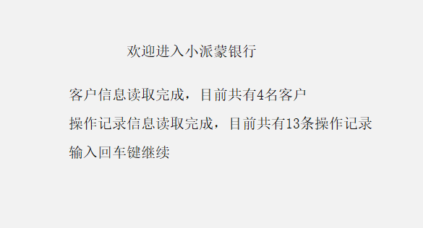

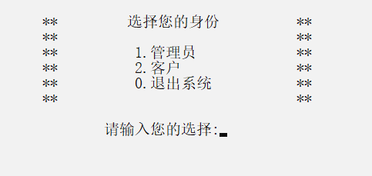

图6-1 银行业务系统主菜单

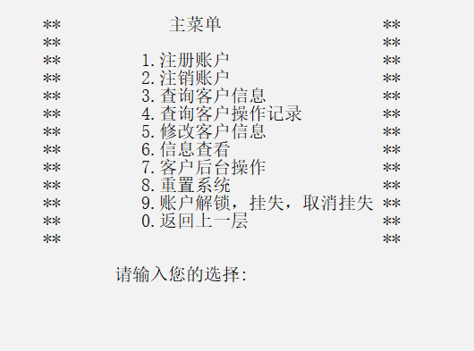

图6-2 银行业务系统管理员菜单（密码：123123）

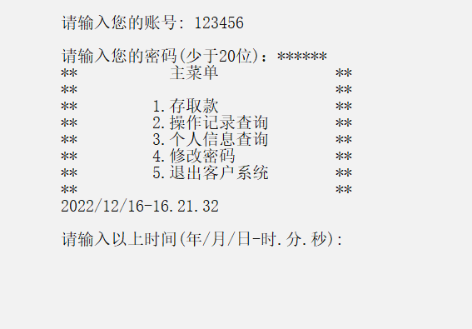

图6-3 银行业务系统客户菜单

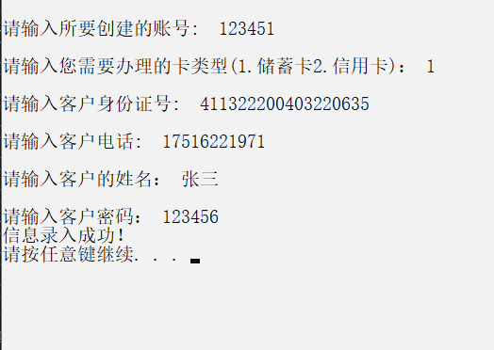

图6-4.1 银行业务系统管理员操作

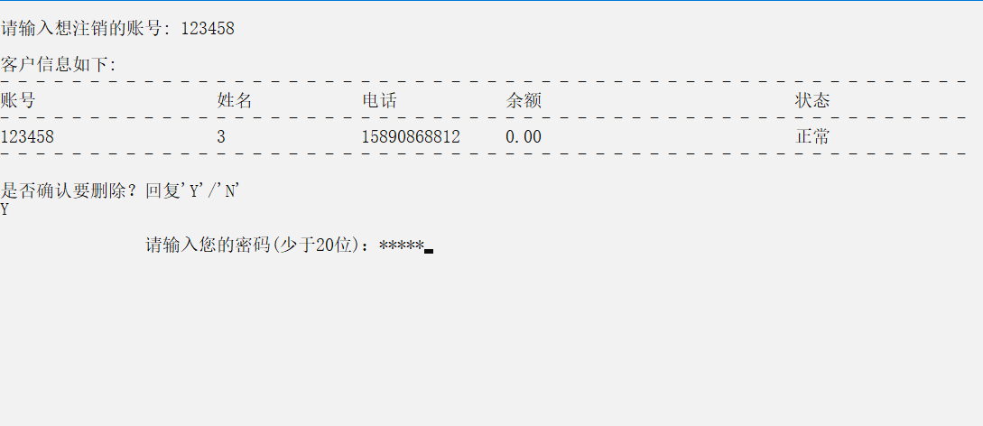

图6-4.2 银行业务系统管理员操作

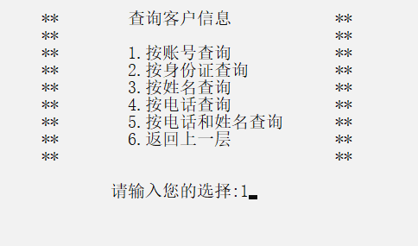

图6-4.3.0 银行业务系统管理员操作

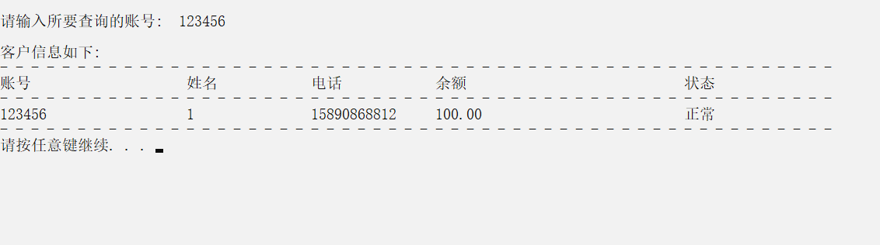

图6-4.3.1 银行业务系统管理员操作

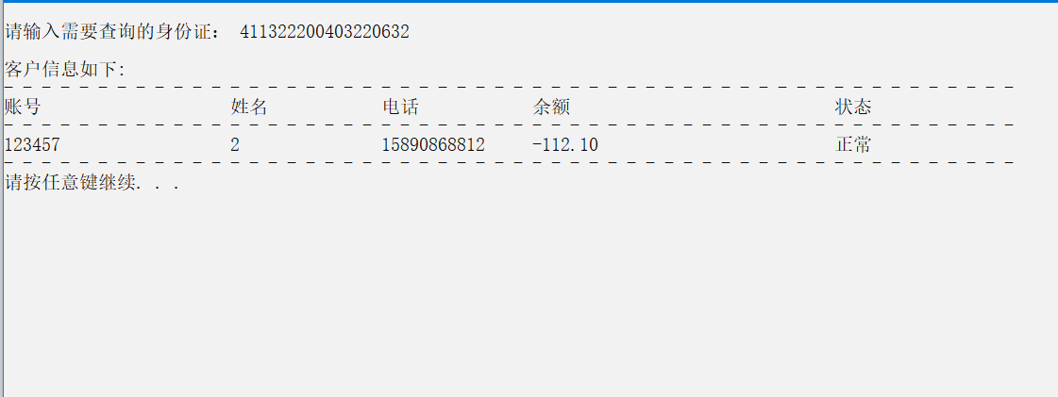

图6-4.3.2 银行业务系统管理员操作

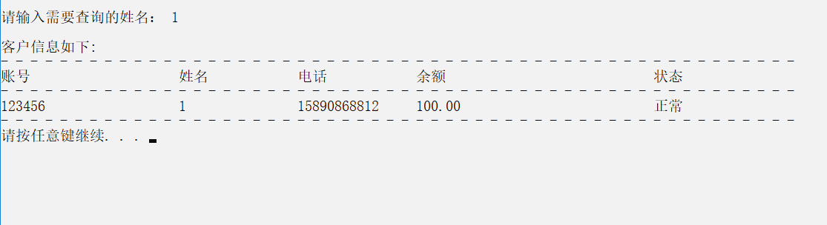

图6-4.3.3 银行业务系统管理员操作

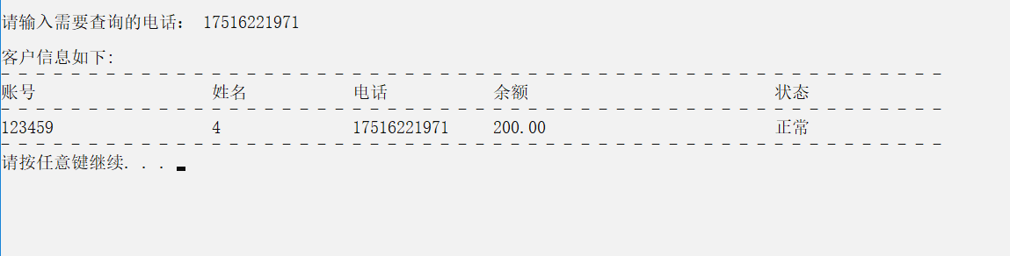

图6-4.3.4 银行业务系统管理员操作

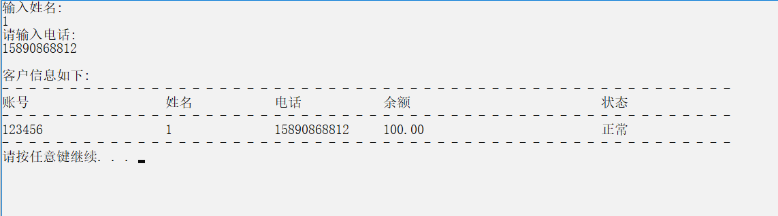

图6-4.3.5 银行业务系统管理员操作

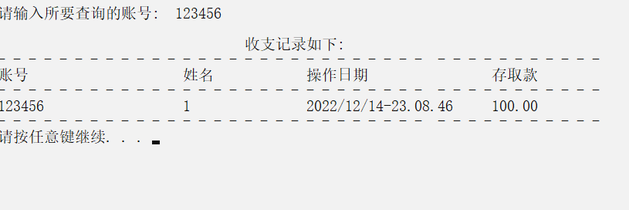

图6-4.4 银行业务系统管理员操作

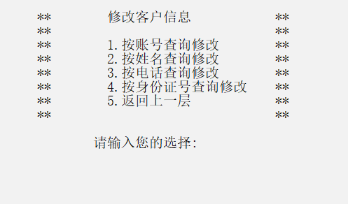

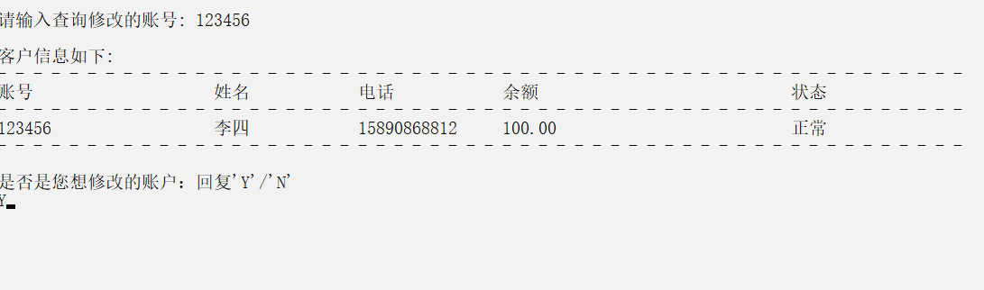

图6-4.5 银行业务系统管理员操作

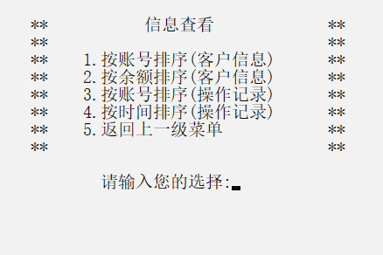

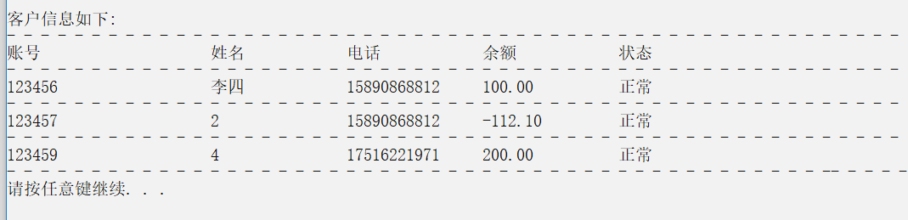

图6-4.6 银行业务系统管理员操作

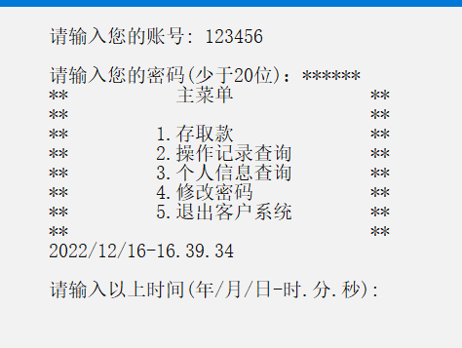

图6-4.7 银行业务系统管理员操作

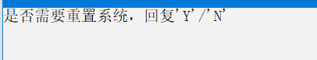

图6-4.8 银行业务系统管理员操作

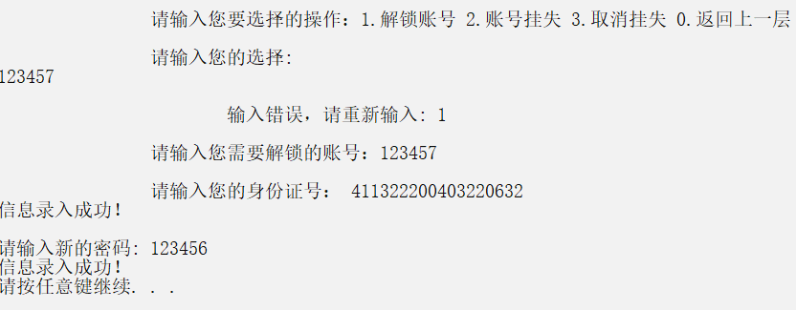

图6-4.9 银行业务系统管理员操作

客户操作：

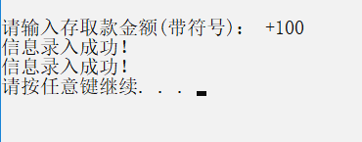

图6-4.10 银行业务系统客户操作

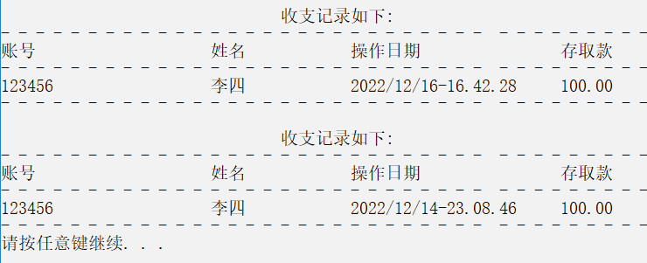

图6-4.11 银行业务系统客户操作

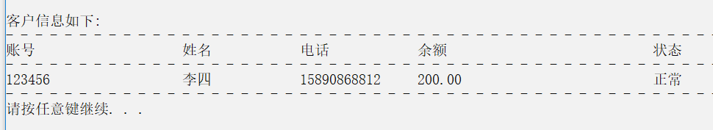

图6-4.12 银行业务系统客户操作

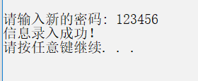

图6-4.13 银行业务系统客户操作

**9 心得体会**

本次课程设计基于上学期C++课程设计，把存储结构改成链表，并且又增加了许多功能。我对于页面的设计并不要求非常漂亮。因为我主要是为了完成系统的功能。对于一个银行系统，最基本的功能的就是要有存取款功能，在此基础上还要查询功能、转账功能，功能越多系统就越强健。

在整个过程中，我遇到了很多问题。比如自动从系统获取时间并且按照一定格式输出存储，我发现只能获取英文的，后来也去网上搜了搜，但是并没有做出来。此外，我的代码有点太长了，有一部分是功能实现的多的原因，但有些地方确实是代码重复了。

这次课程设计中，我求助了同学，不懂的问题通过询问解决了。在设计过程中我从这些同学的身上学到了很多知识，很多是以前没有听过的东西。

这次课程设计我运用的大多是老师在课堂上讲过得链表的操作。也接触到了以前没有接触到的东西。整个过程我受益良多，无论我付出了多少劳动都值得。这次课程设计也为我将来的毕业设计打下了基础。

**10 参考文献**

[1] 严蔚敏.《数据结构（C语言版）》[M]. 北京：清华大学出版社, 2018.

[2] 谭浩强.《C语言程序设计》[M]. 北京：清华大学出版社, 2018

[3]徐慧民等.C++大学基础教程[M].北京：人民邮电出版社，2005.

[4]王红梅，胡明，王涛.数据结构（C++版）.北京：清华大学出版社，2011.

[5] 苏仕华.数据结构课程设计. 机械工业出版社